להלן סקר קצר לגבי תלמידים המתקשים במדעי המחשב.

תרומתך תאפשר לנו להבין טוב יותר את קשיי התלמידים במדעי המחשב ולפתח כלים שיעזרו להם להצליח.

1. סמן את המאפיינים העיקריים של תלמיד מתקשה במדעי המחשב לדעתך? (ניתן לסמן יותר מתשובה אחת)
2. זמן ממושך עד לפתרון מלא של השאלה הכולל מעבר כל הטסטים–תלוי אם הוא נתקע הרבה זמן במקרה קצה.
3. מספר ההגשות של התלמיד עד לפתרון סופי
4. שמות לא רלוונטיים של משתנים
5. שימוש לא נכון בכלים שנלמדו בכיתה (תנאים/ לולאות/ מבנה נתונים)
6. זמן בין הגשת הפתרון להגשת פתרון חדשה
7. קוד עודף
8. שימוש רב בעזרה/ ChatGPT
9. פתרון ראשוני שאינו מתאים לשאלה –להבנת הנקרא או טעות משמעותית
10. סיום משימה לפני פתירתה עד הסוף
11. ציון נמוך במבחן – תלוי איך המבחן בנוי
12. אחר: _______________________________

בהינתן השאלה הבאה:   
“Write a function in Java that implements the following logic: You are driving a little too fast, and a police officer stops you. Write code to compute the result, encoded as an int value: 0=no ticket, 1=small ticket, or 2=big ticket. If speed is 60 or less, the result is 0. If speed is between 61 and 80 inclusive, the result is 1. If speed is 81 or more, the result is 2. Unless it is your birthday--on that day, your speed can be 5 higher in all cases.”  
  
2. הזמן מההגשה הראשונה עד לפתירתה הוא כ-2 דקות (זמן הדיבוג). התלמיד נחשב מתקשה בעינייך אם הוא ענה: (ניתן לסמן יותר מתשובה אחת)

1. פחות מ-2 דקות
2. מעל ל-2 דקות
3. מעל ל-5 דקות
4. מעל ל-10 דקות
5. מעל ל-20 דקות
6. הפסיק לפתור לאחר 10 דקות
7. זמן פתירת השאלה לא מגדיר אם התלמיד מתקשה
8. מספר ההגשות הממוצע עד לקבלת ניקוד מלא על השאלה הוא כ-8 הגשות. התלמיד נחשב מתקשה בעינייך אם הוא ענה על השאלה: (ניתן לסמן יותר מתשובה אחת)
9. מעל ל-8 ניסיונות
10. מעל ל-15 ניסיונות
11. התלמיד הפסיק לפתור את השאלה לאחר כ-2 ניסיונות
12. התלמיד הפסיק לפתור את השאלה לאחר כ-7 ניסיונות
13. התלמיד הפסיק לפתור את השאלה לאחר כ-10 ניסיונות
14. מספר ניסיונות לא מגדיר אם התלמיד מתקשה
15. לפנייך מספר פתרונות של התלמיד לבעיה הר"מ. ענה עבור כל שאלה באיזו מידה אתה מסכים עם ההיגד ותן הסבר קצר?

|  |  |  |  |  |  |
| --- | --- | --- | --- | --- | --- |
|  | מאוד לא מסכים | לא מסכים | מתלבט | מסכים | מאוד מסכים |
| בקטע הקוד ניכר כי התלמיד מתקשה | 1 | 2 | 3 | 4 | 5 |

חוסר הבנה למה זה WHILE

|  |  |  |  |  |  |
| --- | --- | --- | --- | --- | --- |
|  | מאוד לא מסכים | לא מסכים | מתלבט | מסכים | מאוד מסכים |
| בקטע הקוד ניכר כי התלמיד מתקשה | 1 | 2 | 3 | 4 | 5 |

הבין את הרעיון הכללי וסתם התבלבל – צריך להפריד בין איכות הקוד לתלמיד מתקשה

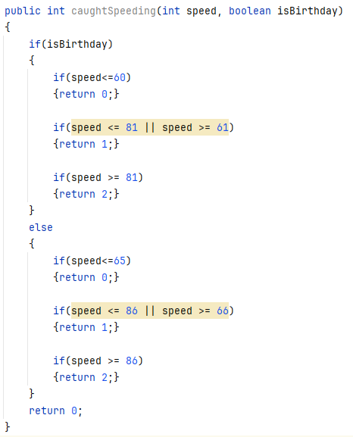

|  |  |  |  |  |  |
| --- | --- | --- | --- | --- | --- |
|  | מאוד לא מסכים | לא מסכים | מתלבט | מסכים | מאוד מסכים |
| בקטע הקוד ניכר כי התלמיד מתקשה | 1 | 2 | 3 | 4 | 5 |

לאו דווקא חוסר הבנה של or – יכול להיות גם חוסר תשומת לב

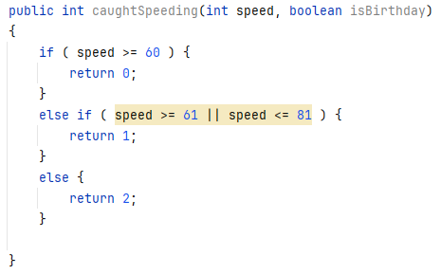

|  |  |  |  |  |  |
| --- | --- | --- | --- | --- | --- |
|  | מאוד לא מסכים | לא מסכים | מתלבט | מסכים | מאוד מסכים |
| בקטע הקוד ניכר כי התלמיד מתקשה | 1 | 2 | 3 | 4 | 5 |

מתקשה בהבנת הנקרא

האם אתה איש חינוך? כן / לא

כמה שנות ותק בהוראה: ___

מה תפקידך בחינוך? מרצה באוניברסיטה / מורה בתיכון / מתרגל

**תודה רבה על השתתפותך!**

שאלה פתוחה בהתחלה:

מה לדעתך הוא תלמיד מתקשה במדעי המחשב?

חילק לרמות

רמה 1: תלמיד שחסר לו הבנה בסיסית של מושגי יסוד – להבין מה אומרים מושגים. (הבנה)

רמה 2: בהינתן משימה האם הוא מצליח להשתמש בכלים. (יישום)

רמה 3: דיבוג הקוד

שינויים?

* להגיד מה הבעיה בקודים + להדגיש שצריך להסביר
* במאפיינים סקלה מ 1-5 לכל מאפיין
* לשנות את הקוד האחרון לקוד אחרת (האו חוזר על עצמו).